FOR MOTORBIKES 2026: Výstavisko v Nitre privíta slovenskú verziu mimoriadne úspešnej pražskej výstavy motocyklov
Praha/Nitra, 16. júna 2025 – Populárna pražská výstava MOTOCYKL, ktorú každé dva roky organizuje výstavisko PVA EXPO PRAHA, sa dočká svojej slovenskej premiéry. Už v marci budúceho roka sa v dňoch 12. až 15. marca 2026 uskutoční na nitrianskom výstavisku Agrokomplex nová výstava motocyklov, štvorkoliek a príslušenstva pod názvom FOR MOTORBIKES.
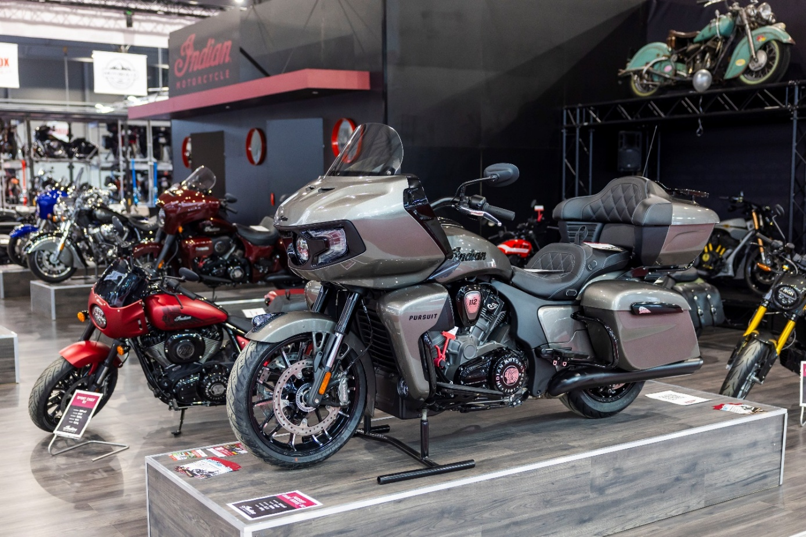
Podujatie ponúkne široké spektrum kategórií, bohatý sprievodný program, stretnutia s osobnosťami motocyklového sveta a možnosť testovacích jázd priamo v areáli výstaviska, kde si návštevníci budú môcť vyskúšať vybrané modely motocyklov na vyhradenej testovacej trati.

Pražský MOTOCYKL patrí medzi najvýznamnejšie motocyklové veľtrhy v strednej Európe, pričom posledných ročníkov sa zúčastnilo viac ako 50-tisíc návštevníkov z odbornej aj širokej verejnosti. Teraz sa s týmto jedinečným veľtržným formátom bude môcť oboznámiť aj slovenské publikum. Lokalita Nitra bude dostupná pre záujemcov zo všetkých kútov Slovenska, vrátane záujemcov z pohraničných oblastí južnej a severnej Moravy.
„Sme hrdí na to, že sa nám podarilo preniesť osvedčený formát výstavy MOTOCYKL PRAHA na Slovensko a zaradiť ho do kalendára nitrianskeho výstaviska Agrokomplex. Spolu s našimi slovenskými partnermi ponúkneme návštevníkom nielen stovky vystavených motocyklov a príslušenstva, ale aj testovacie jazdy, atraktívny program a účasť mnohých známych tvárí motocyklového sveta,“ uviedla riaditeľka výstavy Vanda Petrov.
FOR MOTORBIKES 2026 predstaví kľúčové segmenty ako cestné a terénne motocykle, skútre, štvorkolky, pretekárske špeciály, prípojné vozidlá, náhradné diely, servisné technológie, ako aj oblečenie a doplnky pre jazdcov. Prezentovať sa budú popredné svetové i domáce značky, chýbať nebude ani custom zóna s exkluzívnymi prestavbami. V rámci programu sa návštevníci môžu tešiť na odborné prednášky, workshopy, konferenčné bloky, edukačné aktivity zamerané na bezpečnosť jazdy a zábavné show.
Slovenský motocyklový sviatok FOR MOTORBIKES sa uskutoční od 12. do 15. marca 2026 na výstavisku Agrokomplex v Nitre. Viac informácií nájdete na: www.formotorbikes.sk.

Kontakt pre médiá:
Lucie Bártová, vedúci PR oddelenia ABF, a.s., bartova@abf.cz

